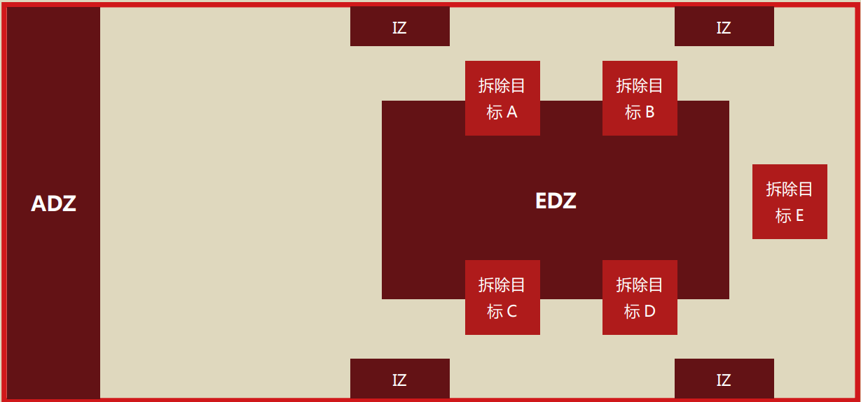

**胜利条件**

玩家胜利：所有拆除目标被摧毁的那一轮结束时，遭遇以玩家胜利结束。

敌方胜利：第4轮结束时，至少有一个拆除目标未被摧毁。

**拆除目标**

拆除目标是专用于此遭遇的独特单位。后文对它们进行了描述。

**敌军部队**

DM应该部署一支第八封印突击队，1d4+1只枯藤怪，再安排一支家族突击队作为增援部队

**部署**

DM在EDZ部署敌方角色。玩家随后在ADZ进行部署。5个巨型的拆除目标分布在战场右半部分任意位置。地形应在一定程度上有利于敌方，只因他们正在保卫自己的拆除目标。

EDZ区域是几颗巨大古树的联合体，精灵们用木材与藤蔓建立起一个复杂的魔法防御设施。对于精灵而言，处于EDZ区域内将获得半身掩护。对于玩家而言，EDZ区域内是困难地形。

并且在这战场中应该均匀设置数个障碍物，当玩家移动到障碍物上，会在障碍物旁开始回合时，他必须进行一次DC16的敏捷豁免，失败则陷入倒地状态并受到1d10钝击伤害，成功则伤害减半。这体现为古树的藤蔓、根须、气根自主的鞭挞了玩家。精灵不会触发该效应，并且不会因障碍物阻挡视线。

**增员**

一支家族突击队作为增援部队；他们可以在任意一轮结束时从其中一个IZ进入战场。DM不应将整支突击队部署在同一波增员中，而是应该从第2轮开始，将它们分散在多轮中。

**环境影响——窒息瘴气**

浓烟滚滚，腐蚀性孢子，或静电烟雾，令人窒息的瘴气笼罩着战场。这些污浊瘴气如此厚实，为那些冒险进入其中的冒险者提供了良好掩护，但它也完全阻碍了视觉，使冒险者在占领该区域时失明。

角色将不得不权衡接受掩护的益处，和无法看到瘴气外的限制。瘴气将给予近战战斗人员从遮蔽云之间来回跳跃与敌人交战的机会。窒息瘴气将苛刻地改变它所包含的任何战斗方法。

**特殊规则**

DM在战场上安置一定数量2*2和3*3的瘴气区域。至少部分占据该些区域的角色会获得3/4掩护，但无法绘制视线至区域外。同时，这战场被视为轻度遮蔽，基于视觉的感知（察觉）检定具有劣势，基于视觉的被动感知获得-5减值。

**环境影响——翡翠萤火虫族群**

翡翠萤火虫族群世代与翠影盟誓交好，在平时为精灵们提供预警与照明服务，在战斗中也能勾勒出敌人的形体，令其无从避形。

**特殊规则**

玩家将持续受到法术妖火的影响，这不是魔法，无法被解除魔法消除。若受到冰冷伤害，直到其下一回合开始时，妖火效应将被压制。

**拆除目标**

*巨型构装物件*

护甲等级：10

生命值：30

速度：0尺

豁免：力量+5，体质+5，敏捷+5，感知、智力、魅力自动成功

状态免疫：所有

**特质**

**惰性：**拆除目标不进行回合，也不会使临近他的生物在远程攻击中具有劣势。

**指挥中心：**拆除目标15尺范围内的盟友角色，每回合都可以在豁免或属性检定失败时重新进行一次检定，必须使用重骰后的结果。

**法术抗性：**拆除目标对抗法术的伤害时具有抗性，在对抗法术的豁免检定中具有优势。